Практична робота №2
Вхід на GitHub через Visual Studio
- Створення репозиторію:
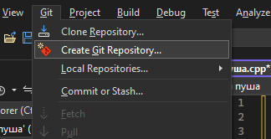
Відкривається вікно створення
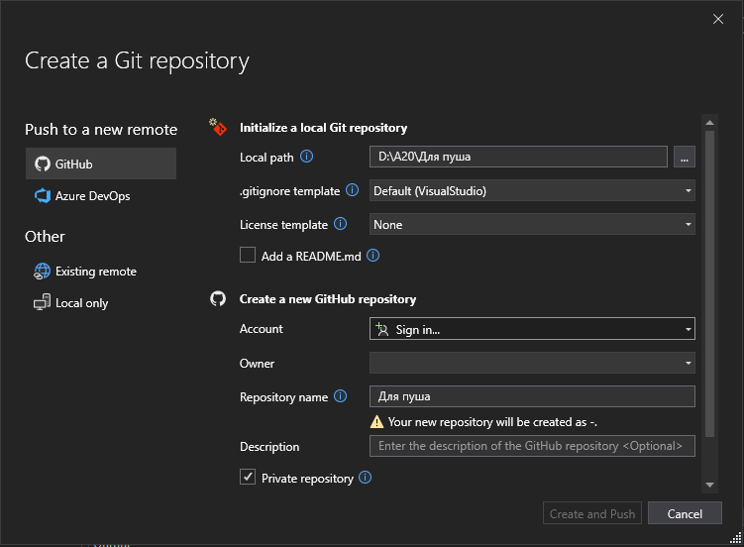
- Входимо чи реєструємося в акаунт GitHub:
Натискаємо цю кнопку
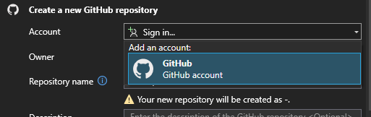
Нас перекидає в браузер де ми маємо зареєструватися чи ввійти в акаунт
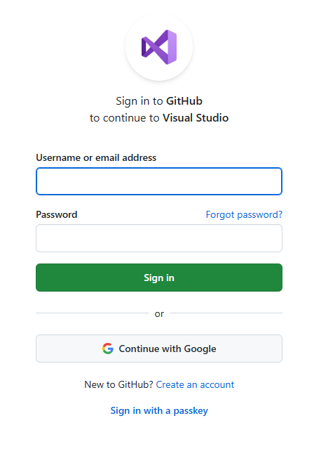
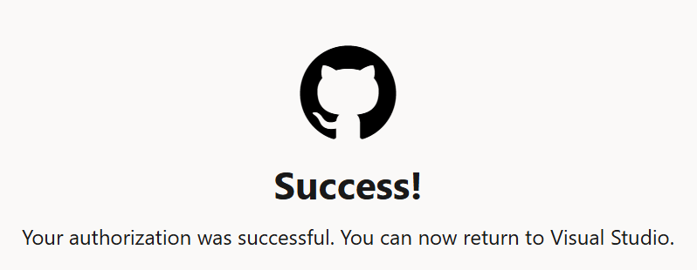
Тепер в VS має бути ваш акаунт
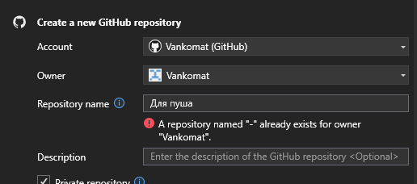
- Налаштовуємо репозиторій: вибираємо .gitignore, ліцензію, робимо приватним чи публічним, пишемо опис для першого пушу. В кінці натискаємо Create and Push
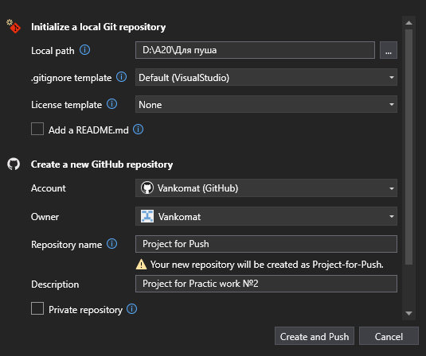
Починається створення репозиторію і пуш проекта
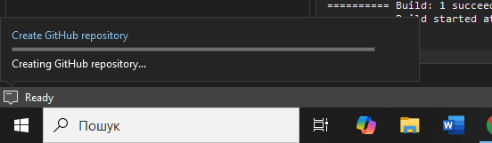
—-----------------------------------------------------------------------------------------
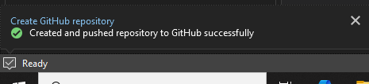
- Після успішного завантаження проекту заходимо в GitHub під своїм акаунтом і шукаємо свій проект:
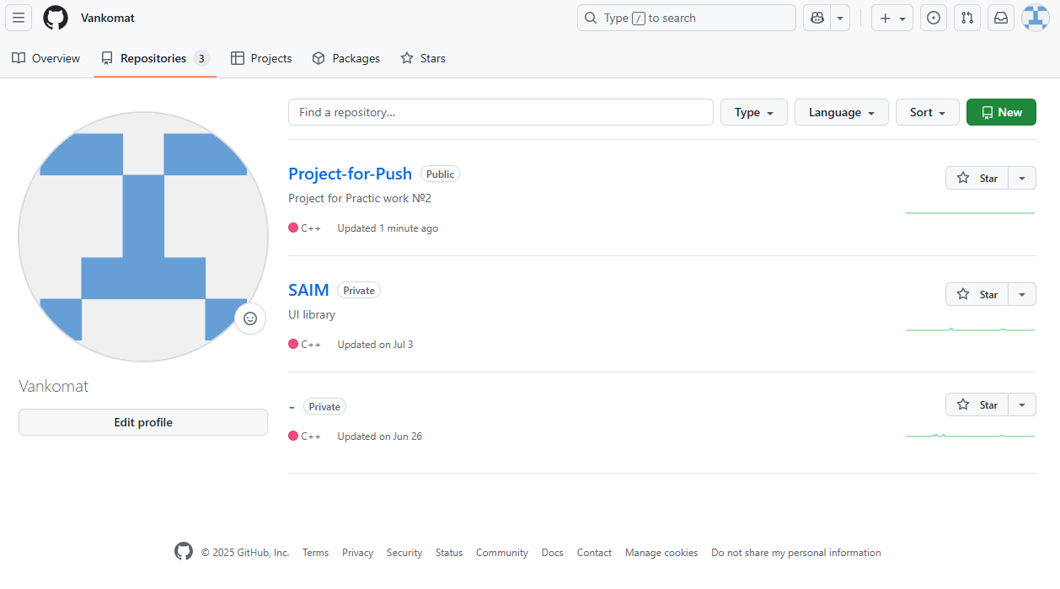
- Якщо потрібно створити новий пуш то ми переходими на вкладку Git Changes:
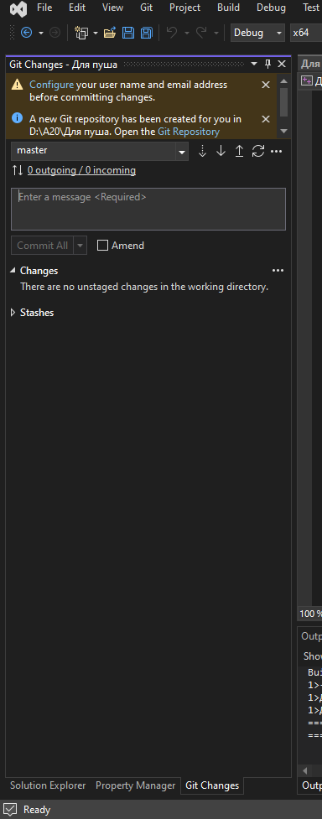
Потім пишемо опис до коміту, натискаємо Commit All щоб закомітити проект на локальний репозиторій і натискаємо стрілку вверх щоб запушити проект на онлайн репозиторій
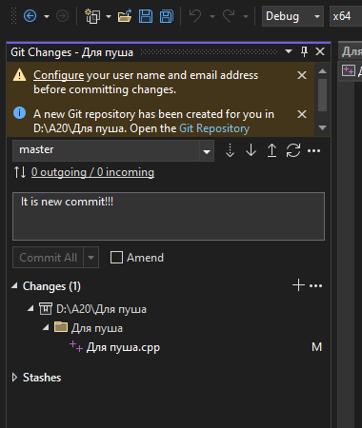
Посилання на репозиторій:
Vankomat/Project-for-Push: Project for Practic work №2

